Pleiße
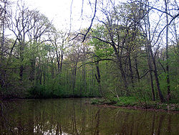
- De rivier stroomde oorspronkelijk met een lengte van ongeveer 115 kilometer door Saksen en Thüringen en kwam bij de stad Leipzig in de Weiße Elster uit.
- De bron ligt bij Lichtentanne ten zuidwesten van Zwickau.
- De rivier is echter gekanaliseerd en ten zuiden van Leipzig rechtgetrokken en is nu nog zo'n 90 kilometer lang.

